Studiehandleiding

Opleiding Medewerker Steriele Medische Hulpmiddelen

Crebo 25269

Cohort 2023

Versie februari 2024

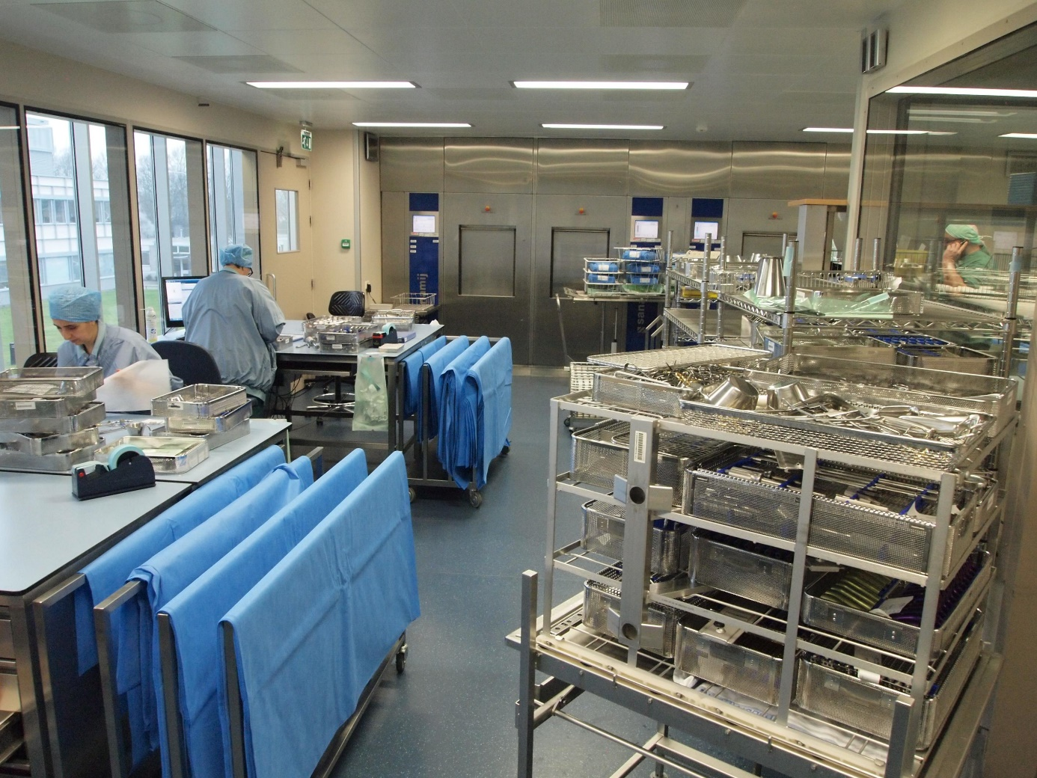

Inhoud

Inleiding 3

Het beroep 4

De Medewerker Steriele Medische Hulpmiddelen (MSMH) 4

Opbouw opleiding 5

1. Duur opleiding 5

2. Werkprocessen van de opleiding 5

3. Rooster opleiding 6

4. Studieloopbaanbegeleiding (SLB) 6

5. Modules 6

6. Leerroute opleiding 7

7. Leren en werken in de beroepspraktijk (BPV) 8

Inhoud Opleiding 8

1. Vakinhoud 8

2. Instrumentenleer en anatomie 8

3. Professiegebonden taken 8

4. Nederlands en rekenen 8

5. Burgerschap en LOB 9

6. Studiebegeleiding 9

7. Keuzedelen 9

Afronding en examinering 10

# Inleiding

Welkom bij de opleiding tot Medewerker Steriele Medische Hulpmiddelen!

Je start met een opleiding die je voorbereidt op je werk als professioneel Medewerker Steriele Medische Hulpmiddelen (MSMH). De komende 2 jaar ga je aan de slag aan met boeken, (online) lessen, gastlessen, excursies en werken met opdrachten op je werk.

Je leert over je vak maar ook over jezelf als persoon. Over wat je in de toekomst wilt met je vak en met jezelf. Bij dit leerproces word je begeleid door je medestudenten, je begeleiders op je werk, docenten op school en je studieloopbaanbegeleider.

Deze studiehandleiding geeft je een beeld van datgene wat je gaat leren en hoe je dat gaat doen. Veel succes bij je opleiding!

Team MSMH

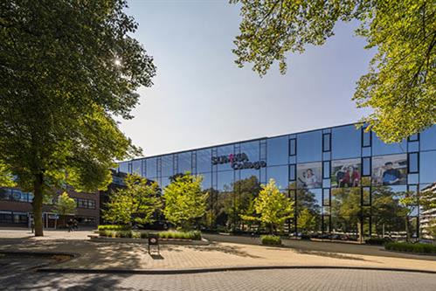

# Het beroep

De Medewerker Steriele Medische Hulpmiddelen (MSMH) is meestal werkzaam op de centrale sterilisatie afdeling (CSA) van een ziekenhuis, maar het kan ook bij een extern sterilisatiebedrijf. Dit kan zijn bij een privékliniek of gespecialiseerd sterilisatiebedrijf. De sterilisatieafdeling of het sterilisatiebedrijf werkt op afstand ondersteunend aan de behandeling van patiënten. Het werk van de medewerker SMH is daarom belangrijk binnen het ziekenhuis of binnen het bedrijf.

De CSA heeft een besloten karakter door de voorzorgsmaatregelen die genomen zijn om het infectierisico zo klein mogelijk te maken. De afdeling of het bedrijf bestaat altijd minimaal uit twee strikt van elkaar gescheiden ruimtes: de reinigingsruimte (vuile ruimte) en de ‘schone ruimte’.

In de desinfectie ruimte worden de gebruikte medische hulpmiddelen, zoals instrumentarium en (flexibele) endoscopen, binnengebracht, gereinigd en gedesinfecteerd. Er gelden strikte kledingvoorschriften met als doel besmetting van de medewerkers en de omgeving te voorkomen.

In de schone ruimte zijn de medische hulpmiddelen gereinigd en gedesinfecteerd en worden ze het verder gereed gemaakt voor het sterilisatieproces. De medische hulpmiddelen zijn hier zonder gevaar voor de gezondheid met de handen aan te raken. Wel gelden ook hier kledingvoorschriften.

Na sterilisatie komen de medische hulpmiddelen in een ruimte waar de eindcontrole en het vrijgeven plaatsvindt. Daarna worden de medische hulpmiddelen getransporteerd binnen en buiten het ziekenhuis. Eventueel worden de medische hulpmiddelen opgeslagen. De uitgifteruimte kan ook fungeren als magazijn voor steriele disposables (wegwerpmateriaal). Het magazijn en de distributie van steriele disposables kunnen echter ook gescheiden zijn van de sterilisatieafdeling, via een centraal steriel magazijn.

# De Medewerker Steriele Medische Hulpmiddelen (MSMH)

De medewerker SMH reinigt, desinfecteert en steriliseert gebruikte medische hulpmiddelen waardoor de medische hulpmiddelen weer steriel zijn en hergebruikt kunnen worden. De MSMH kan nauwkeurig, methodisch en volgens protocol werken. De MSMH is zich bewust van de verantwoordelijkheid ten aanzien van de patiënt en de gebruiker van de medische hulpmiddelen.

De MSMH moet namelijk voorkomen dat er besmetting plaatsvindt van ziektes/bacteriën bij de patiënt en de gebruiker van het medische hulpmiddel.

De MSMH kan flexibel inspringen op onverwachte situaties, is stressbestendig en kan prioriteiten stellen. Daarbij is de MSMH flexibel in zijn werktijden omdat het geen 'van-negen-tot-vijf’ baan is.

De medewerker SMH is communicatief en sociaal vaardig, kan in teamverband werken en is zich bewust van het belang van een goed functionerend team. De MSMH is kritisch ten aanzien van de eigen werkzaamheden en die van anderen.

# Opbouw opleiding

Tijdens de opleiding leer je alles wat je nodig hebt om als professional in het beroep te kunnen functioneren. Je leert de kennis en de vaardigheden die je nodig hebt om het vak uit te kunnen oefenen.

Daarnaast leer je ook over jezelf. Wat heb jij persoonlijk te leren om als professional het beste uit jezelf te halen? Je leert van en met je groepsgenoten, op school, online, zelfstandig en op je werk. Het leren op je werk heet beroepspraktijkvorming (BPV).

De docenten bieden je vakinhoud aan en zullen je daarnaast vragen zelfstandig en samen met je medestudenten aan de slag te gaan met onderwerpen die met je vak te maken hebben.

### Duur opleiding

De opleiding duurt twee jaar. Het kan zijn dat je sneller door de opleiding kunt gaan. Als je na 2 jaar meer tijd voor je opleiding nodig hebt, overlegt je studieloopbaanbegeleider samen met jou en je werkgever wat nodig is en wat de mogelijkheden zijn.

### Werkprocessen van de opleiding

Tijdens je opleiding leer je over alle onderdelen van je werk. Deze onderdelen heten werkprocessen, die in de modules behandeld worden. Daarna komen ze terug in je BPV-werkboek; hierin staan de bijbehorende opdrachten die je uitvoert op je werkplek. Tenslotte kom je de werkprocessen weer tegen in je examinering. Hieronder zie je werkprocessen die horen bij je opleiding.

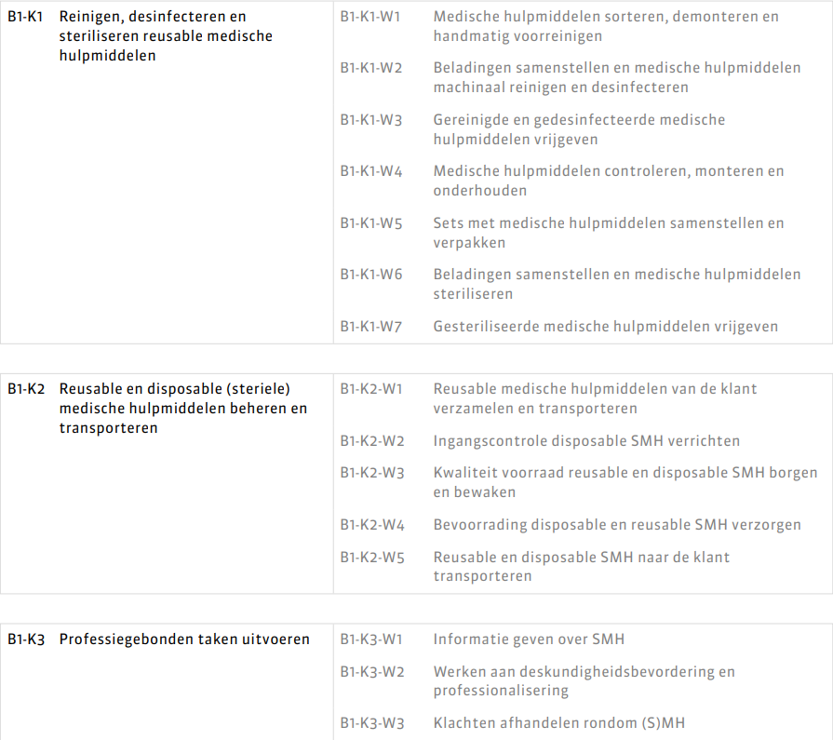

### Rooster opleiding

Iedere maandag is je lesdag. De meeste lessen zijn op school. Soms zijn er excursiedagen en soms zijn er lesdagen waarbij je online les hebt. Ongeveer 20% van je opleiding heb je online les. De overige 80% is op school.

Je kunt je rooster inzien via “Mijn Summa”. Hierover krijg je uitleg aan het begin van je opleiding.

Op de kalender van de laatste bladzijde van deze studiewijzer, kun je zien wanneer je op school bent gedurende dit schooljaar.

### Studieloopbaanbegeleiding (SLB)

Iedere student krijgt een studieloopbaanbegeleider (SLB) toegewezen op school. Je SLB is een docent, die je 1e aanspreekpunt tijdens je studie is. De SLB voert individuele gesprekken met je over je studievoortgang en bespreekt samen met jou de voortgang met je begeleiders in de praktijk.

In het eerste jaar krijgt je een studieadvies. De procedure rondom studieadvisering is terug te vinden in de Onderwijs- en examenregeling van de opleiding (OER).

### Modules

In onderstaande tabel zie je welke modules tijdens de opleiding aangeboden worden en hoeveel weken een blok duurt. In de eerste lesweken krijg je uitleg over de lessen.

|  |  |  |
| --- | --- | --- |
|  | **Module** | **Looptijd in weken** |
|  | Startmodule | 5 |
|  | Werkzaamheden schone ruimte | 10-12 |
|  | Werkzaamheden vuile ruimte + professiegebonden taken 1 | 10-12 |
|  | Flexibele endoscopen | 10-12 |
|  | Uitgifteruimte | 10-12 |
|  | Reusable en disposable (steriele) medische hulpmiddelen beheren en transporteren (logistiek)+ Keuzedeel 1 + Kwaliteit | 10 |
|  | Keuzedeel 2 en 3 + professiegebonden taken 2 | 10 |
|  | Individueel reparatieblok + examinering |  |
| **Lintvakken** | | |
|  | Nederlands/Rekenen | Lint |
|  | Studiebegeleiding  blok 1 tot en met 7 | Lint |

### leerroute opleiding

### Leren en werken in de beroepspraktijk (BPV)

Een module bestaat uit theorie en praktijk. De theorie krijg je op school. De praktijk oefen je op je werkplek (BPV). Je maakt hierbij gebruik van de opdrachten uit je BPV-werkboek. Iedere module zijn er opdrachten die in de BPV uitgevoerd en afgerond moeten worden.

Op school, tijdens de lessen studiebegeleiding, wordt uitgelegd hoe te werken met het BPV-werkboek. Samen met medestudenten ga je aan de slag met de opdrachten uit het BPV-werkboek. Van daaruit ga je de opdrachten uitvoeren op je werkplek.

Op je werk heb je een werkbegeleider toegewezen gekregen. Deze helpt je bij het leren en oefenen van vaardigheden op je eigen werkplek. Soms is er een praktijkopleider. Deze persoon kijkt naar je totale leerproces op de afdeling. Vanuit school (SLB) is er contact met je begeleiders in de BPV over je voortgang en in indien er bijzonderheden/problemen zijn.

# Inhoud Opleiding

### Vakinhoud

Tijdens de lessen vakinhoud worden de inhoud en de achtergrond van je werkzaamheden en op de CSA behandeld. Op je werk oefen je de vaardigheden behorende bij je vak. Daarnaast staan gastlessen van specialisten en excursies in het werkveld op het programma.

### Instrumentenleer en anatomie

Tijdens de hele opleiding krijg je instrumentenleer. In dat vak ga je onder begeleiding van een vakinhoudelijk docent aan de slag. Anatomie en pathologie wordt gekoppeld aan het vak instrumentenleer.

### Professiegebonden taken

Professie gebonden taken zijn taken die bij je beroep horen, bijvoorbeeld het communiceren met collega’s en leidinggevenden en informatie geven over de CSA. Daarnaast werk je aan deskundigheidsbevordering en omgaan met klachten waar je mee te maken krijgt op de CSA.

Het vak professiegebonden taken is gesplitst in 2 delen. Aan het begin van de opleiding ligt het accent op communicatie en presenteren, aan het eind van de opleiding op deskundigheidsbevordering en klachtafhandeling.

### Nederlands en rekenen

Het vak Nederlands en rekenen is een (verplicht ) deel van je opleiding. Het eindniveau van de opleiding is voor Nederlands 2F en voor rekenen N3. Op dat niveau doe je examen, maar je kunt ook op een hoger niveau examen doen. Hierover ga je in gesprek met je docent.

Vrijstelling voor rekenen en Nederlands kun je krijgen als je niet langer dan 4 jaar geleden een diploma hebt behaald met hetzelfde niveau of hoger. Hoe je dat moet doen, wordt besproken in de les studiebegeleiding.

Het vak Nederlands bestaat uit verschillende onderdelen: lezen, luisteren, schrijven, spreken en gesprekken voeren. In alle onderdelen doe je examen. Je kunt je inschrijven voor een examen op bepaalde momenten in het schooljaar. De docent informeert je hierover.

Het vak rekenen kent één examen. Ook voor dit examen kun je jezelf inschrijven als je daar klaar voor bent.

### Burgerschap en LOB

LOB staat voor loopbaanbegeleiding. Gedurende je opleiding komt dit onderdeel terug in de lessen studiebegeleiding en/of professiegebonden taken. LOB gaat over vijf onderdelen: Capaciteiten, Motivatie, Netwerken, Loopbaansturing, Werkplek.

Middels het maken van opdrachten verzamel je stukken die bijdragen aan je ontwikkeling als persoon en als beroepsbeoefenaar. Je presenteert je ontwikkeling aan je SLB tijdens de opleiding.

Burgerschap is onderdeel van iedere MBO opleiding. Er zijn vier domeinen waarover je enkele lessen burgerschapsonderwijs krijgt: Politiek-juridisch, Economisch, Sociaal maatschappelijk en Vitaal burgerschap

Burgerschap is gedeeltelijk opgenomen in aparte lessen, de lessen studiebegeleiding en deels ook in andere lessen, zoals bij het keuzedeel “Inspelen op innovaties geschikt voor niveau 3”.

### Studiebegeleiding

Gedurende de hele opleiding staat studiebegeleiding op het programma. Tijdens studiebegeleiding werk je alleen of samen met je medestudenten en docent aan het vorm geven van je opleiding. Welke keuzes maak je in je opleiding? Hoe pak je studeren aan? Wat betekent het BPV werkboek? Hoe maak ik een planning? Maar ook wordt besproken hoe en wanneer je de vakexamens kunt doen.

### Keuzedelen

**Tijdens je opleiding worden ook wel keuzedelen genoemd aangeboden. Hiermee kun je je vakmanschap verbreden of verdiepen.** Per keuzevak leg je een examen af.

De keuzedelen van de opleiding MSMH zijn:

1. Inspelen op innovaties geschikt voor niveau 3.

Dit keuzedeel is belangrijk voor jouw werk op een CSA en het is raadzaam om dit te kiezen.

1. Beheren van nieuw instrumentarium van aanschaf tot implementatie.
2. Werk verdelen en begeleiden
3. Logistieke werkzaamheden uitvoeren op de operatiekamers
4. Blijvend fit, veilig en gezond
5. Internationaal bewustzijn

De keuze voor een keuzedeel maakt de student samen met het werkveld en de studieloopbaanbegeleider.

# Afronding modules en examinering

1. Afronding

Tijdens het volgen van een module werk je aan theorie op school en aan het oefenen van vaardigheden op je werk (BPV). Er zijn verschillende manieren om je module af te ronden. Naast de afronding op school, rond je ook de module af in de BPV door afronding van de opdracht uit het BPV-werkboek die hoort bij de module.

De afrondingsopdrachten zien er als volgt uit:

|  |  |  |
| --- | --- | --- |
| **Module** | **Afronding** | **Nakijken** |
| **Start** | Opdracht (vrij) | Docent Hygiëne en Instrumentleer en anatomie |
| **Schoon** | Eindopdracht | Vakinhoudelijk docent |
| **Vuil** | Eindopdracht | Vakinhoudelijk docent |
| **Uitgifte** | Eindopdracht | Vakinhoudelijk docent |
| **Scopen** | Presentatie | vakinhoudelijk docent |
| **Instrumentleer/AFP** | Module 2 schoon: digitale kennistoets | Docent instrumentleer en docent anatomie/pathologie |
| Module 3 vuil: digitale kennistoets |
| Module 4 uitgifte: digitale kennistoets |
| Module 5 scopen: digitale kennistoets |
| **Logistiek** | Digitale kennistoets | Vakinhoudelijk docent |
| **Professie gebonden taken 1 en 2** | 1 Rondleiding op de CSA  2 Deskundigheidsbevordering (verslag)  3 klachtafhandeling | werkbegeleider  werkbegeleider en docent school  werkbegeleider en docent school |
| **Keuzedeel: Inspelen op innovaties** | Portfolio | Docent keuzedeel |
| **Keuzedeel: Instrumentbeheer** | Eindopdracht | Docent keuzedeel |
| **Keuzedeel: werk verdelen en begeleiden** | Eindopdracht | Docent keuzedeel |
| **Keuzedeel: logistieke werkzaamheden OK** | Eindopdracht | Docent keuzedeel |
| **Keuzedeel: Blijvend fit, veilig en gezond** | Eindopdracht | Docent keuzedeel |
| **Keuzedeel: internationaal / culturele diversiteit** | Eindopdracht | Docent keuzedeel |

1. Examinering van de werkprocessen
2. VOORWAARDEN EXAMINERING

De opdracht uit het BPV-werkboek die voorwaardelijk is voor het examen moet afgerond zijn.

Dit betekent dat

* je werkprocessen zijn als voldaan afgetekend door je werkbegeleider, ingeleverd op school en goedgekeurd door je studieloopbaanbegeleider.
* eventuele stages behorende bij de opdracht zijn als voldaan afgetekend door je werkbegeleider, ingeleverd op school en goedgekeurd door je studieloopbaanbegeleider.
* het reflectieverslag is gelezen door je werkbegeleider en goedgekeurd door je studieloopbaanbegeleider.
* de (kennis)toets en/of afrondende opdracht behorende bij de module zijn met een voldoende afgerond.

1. SLB-CHECK

Als jij toe bent aan examineren en je voldoet aan de bovengenoemde voorwaarden, dan vraag je aan je SLB een toestemmingsformulier.

Indien akkoord in de BPV, wordt door je werkbegeleider/praktijkopleider het volgende ingevuld:

* Naam en nummer van de proeve,
* Naam en contactgegevens van de examinator (BPV), die niet langer dan 3 jaar geleden de workshop examineren heeft gevolgd.
* Handtekening voor goedkeuring

De examinator (BPV) vult in de proeve het formulier ‘context afname’ in.

Het toestemmingsformulier stuur je samen met een kopie van het formulier ‘context afname’ naar je SLB.

Het ingevulde toestemmingsformulier vanuit de BPV wordt opgenomen in je dossier.

1. PLANNING

Als je toestemming hebt, maak je een planning en die lever je 2 weken van te voren in bij je examinator van school.

1. Kennisexamen

Na module 6 wordt het kennisexamen ingepland. Dit examen gaat over alle vakinhoud van de modules 1 tot en met 6. Het is een digitaal examen met meerkeuzevragen.